**3c. Aplicaciones con las que se comunica/colabora**

| Systema Adyacente | Tipo | Descripción |
| --- | --- | --- |
| Historial clínico | Software | Para que sea posible la realización de un tratamiento transfronterizo es necesario registrar el historial clínico de cada paciente para que los médicos tengan la suficiente información para poder comenzar un tratamiento. |
| Planificación | Humano | Con el fin de realizar tratamientos y planificaciones para pacientes nuevos o fijos en base a su respuesta a tratamientos y sesiones anteriores el médico jefe del departamento de alergias podrá realizar este tipo de planificaciones. |
| Seguimiento del Paciente | Humano/ Software | El medico indicara el estado del tratamiento de sus pacientes como el estado de salud |
| Servicio de notificación | Software | Notificación al jefe de departamento sobre las solicitudes en su centro |
| Servicio atención al cliente | Software | Información que recibe el paciente sobre su tratamiento y sesiones por vía telemática |

CORRECCIÓN:

| **Systema Adyacente** | **Tipo** | **Descripción** |
| --- | --- | --- |
| Sistema de mensajería | Software | Sirve para notificar a los diferentes centros de salud. |
| Laboratorio Normativo | Humano/Software | Recibe solicitudes de la concentración  promedio mensual en la ciudad del alérgeno a tratar. Deberá enviar la información soli |
| Servicio de planificación | Software | Es un software complejo utilizado para asignar médicos a las sesiones de tratamiento. |

**5b. Reglas de Negocio**

1. Los pacientes deben proporcionar información actualizada sobre su historial médico y alergias antes de recibir tratamiento de inmunoterapia. Así se garantiza que los médicos tengan información necesaria para proporcionar un tratamiento seguro y efectivo. La autoridad de esta regla es el centro de salud y los reguladores médicos correspondientes.
2. Los especialistas en alergias deben seguir los protocolos establecidos para administrar la inmunoterapia a los pacientes, incluyendo la verificación de las condiciones de salud del paciente. La autoridad de esta regla es el departamento de alergias del centro de salud y los reguladores médicos correspondientes.
3. Los médicos solo pueden planificar el tratamiento del paciente si el jefe del departamento de alergias lo acepta. Esta regla ayuda a garantizar que el tratamiento sea coherente y se administre de manera segura y efectiva. La autoridad es el centro de salud y los reguladores médicos correspondientes.
4. Los laboratorios del centro de salud solo pueden fabricar vacunas de acuerdo con las fórmulas farmacológicas descritas en los alérgenos, así las vacunas son seguras. La autoridad es el centro de salud y los reguladores médicos correspondientes.

CORRECCIÓN:

RN1: Para poder solicitar la continuación en el extranjero el paciente no podrá estar en la lista de “espera de aceptación” de ningún centro.

RN2: Debe haber centros de salud que cumplan las características solicitadas cuando un paciente decide solicitar el traspaso.

RN3:

**8. El Alcance del Producto**

**8a. Límites del Producto**

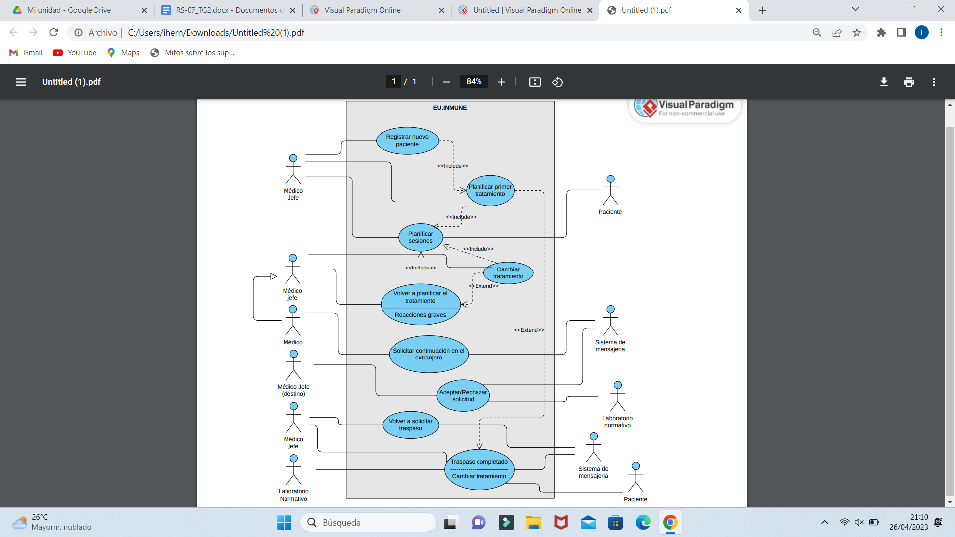

**8c. Casos de Uso Individuales del Producto**

CU1- Registrar nuevo paciente

1. Actores: Medico jefe.
2. Precondición: Saber los datos del paciente.
3. Escenario principal:
4. Solicitar registro de nuevo paciente
5. Insertar número de centro y la identificación.
6. Mostrar la lista de alérgenos.
7. Seleccionar los alérgenos a los que el paciente es alérgico.
8. Presentar datos del paciente
9. Decidir fecha de finalización estimada del tratamiento.
10. Presentar el alergeno específico a tratar y la fecha de finalización.
11. Planificar primer tratamiento.
12. Finaliza el caso de uso.

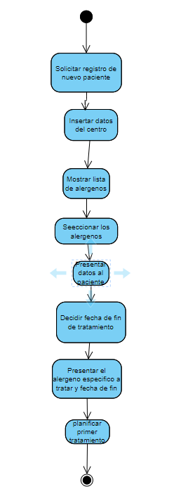

CU2- Planificar sesiones

1. Actores: Medico jefe, Paciente (actor secundario)
2. Escenario principal:
3. Solicitar información de médicos supervisores.
4. Seleccionar médico supervisor de la sesión.
5. seleccionar fecha para la sesión.
6. Notificar al paciente la información de la sesión.
7. Finaliza el caso de uso.

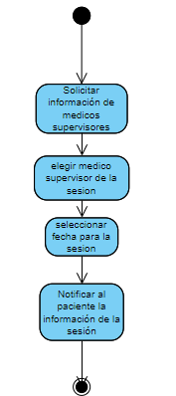

CU3- Planificar primer tratamiento

1. Actores: medico jefe.
2. Escenario principal:
3. Identificar paciente
4. visualizar datos
5. Especificar fecha de inicio del tratamiento.
6. Insertar fecha del tratamiento.
7. Modificar estado de tratamiento a “en curso”
8. Planificar sesiones
9. Finaliza el caso de uso.

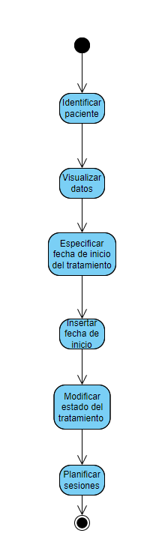

CU4- VOlver a planificar el tratamiento

1. Actores: Médico jefe.
2. Precondición: El paciente debe estar registrado.
3. Escenario principal:
4. Visualizar datos de las sesiones anteriores.
5. Visualizar las reacciones que han tenido en el paciente
6. Respuestas correctas (no graves) en las sesiones.
7. Plantear mismo tratamiento.
8. Insertar fecha de inicio del tratamiento.
9. Insertar resultados anteriores.
10. Insertar fecha de fin del tratamiento.
11. Planificar sesiones.
12. Finaliza el caso de uso

*Alternativos:*

3.a. Reacciones graves como “dificultad respiratoria”. Posponer sesiones. reducir dosis. Cambiar tratamiento. Finaliza el caso de uso.

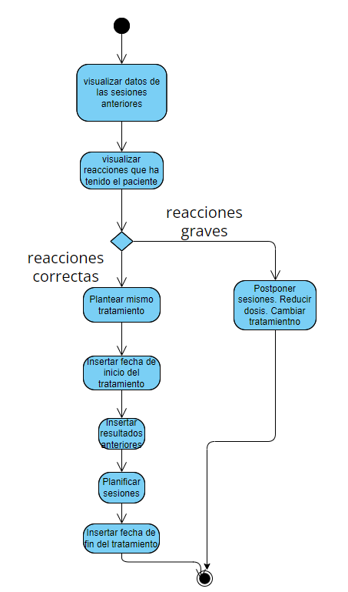

CU5- Cambiar tratamiento

1. Actores: Medico jefe.
2. Precondición: Se han recibido resultados negativos respecto al anterior tratamiento.
3. Escenario principal:
4. Visualizar datos negativos.
5. Realizar modificación en el tratamiento.
6. Insertar fecha de inicio del tratamiento.
7. Insertar fecha de fin del tratamiento.
8. Planificar sesiones.
9. Finalizar caso de uso.

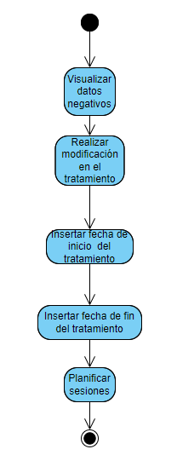

CU6- Solicitar continuación en el extrangero

1. Actores: Medico, Medico jefe destino (actor secundario) y sistema de mensajería (actor secundario).
2. Precondición: El paciente debe estar registrado. Debe haber centros de salud en la base de datos.
3. Escenario principal:
4. Introducir el número del centro de salud donde trabaja y su identificación
5. Buscar el código de identificación del paciente.
6. Insertar código de identificación de paciente.
7. Comprobar que el paciente no se encuentra en la lista de “espera de aceptación” de ningún centro.
8. El paciente no está a la espera.
9. Buscar centros de salud donde tengan disponibilidad para un nuevo paciente y comprobar que pueden fabricar los alérgenos necesarios.
10. Mostrar posibles centros de salud con nombre y ubicación.
11. Seleccionar centro de salud.
12. Enviar notificación al médico jefe del centro de salud seleccionado mediante el sistema de mensajería.
13. Finaliza el caso de uso

*Alternativos:*

5.a. El paciente se encuentra en espera. Finaliza el caso de uso

8.a. Solicitar información adicional del centro de salud deseado. Vuelve al 8.

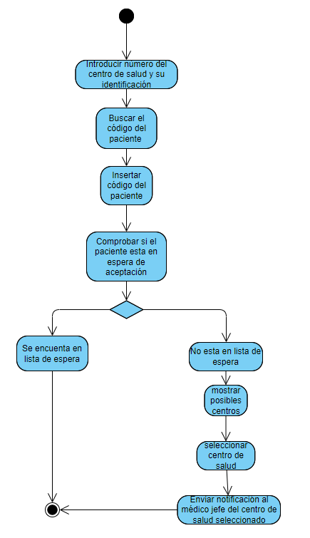

CU7- Aceptar/Rechazar solicitud

1. Actores: medico jefe del centro de destino, laboratorio normativo (Actor secundario) y sistema de mensajería (Actor secundario)
2. Precondición: Que se haya mandado un correo y que exista una lista de espera donde esté el paciente.
3. Escenario principal:
4. Visualizar mensaje.
5. Utilizar la identificación del paciente para ver la información.
6. Revisar tratamiento “en curso” del paciente.
7. Revisar sesiones del paciente y el alergeno que se está tratando.
8. Aceptar al paciente. Eliminar de la lista de espera.
9. Enviar solicitud al laboratorio normativo correspondiente acerca del promedio mensual en la ciudad del alergeno a tratar.
10. Finaliza el caso de uso.

*Alternativos:*

5.a.Rechazar al paciente. Eliminar de la lista de aceptación. Escribir respuesta negativa al médico principal del centro de origen. Finaliza el caso de uso.

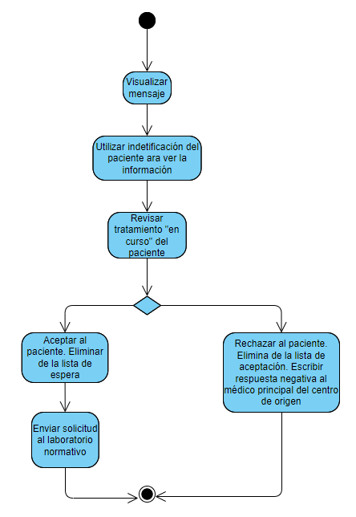

CU8- Volver a solicitar traspaso

1. Actores: Médico jefe y sistema de mensajería (Actor Secundario).
2. Precondición: Se haya rechazado al menos una vez el traspaso de paciente.
3. Escenario principal:
4. Recibir mensaje de solicitud rechazada.
5. Introducir el número del centro de salud donde trabaja y su identificación.
6. Insertar el código de identificación del paciente.
7. Buscar centros de salud donde tengan disponibilidad para un nuevo paciente y comprobar que puedan fabricar los alérgenos necesarios.
8. Mostrar posibles centros de salud con nombre y ubicación
9. Descartar los rechazados.
10. Seleccionar centro de salud.
11. Enviar notificación al médico jefe del centro de salud seleccionado mediante el sistema de mensajería.
12. Finaliza el caso de uso.

*Alternativos:*

7.a. Solicitar información adicional del centro de salud deseado. Vuelve al 7.

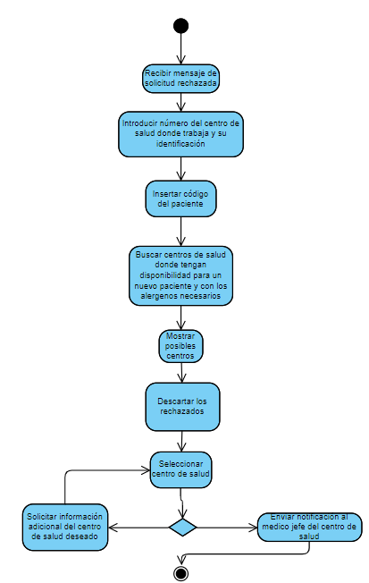

CU9- Traspaso completado

1. Actores: Medico jefe, laboratorio normativo y paciente (secundario)
2. Escenario principal:
3. Recibir información del laboratorio.
4. Ver información
5. Mantener tratamiento actual.
6. Mandar notificación de aceptación al paciente donde también se detalla la próxima fecha de sesión y la dirección del centro.
7. Finaliza el caso de uso

*Alternativos:*

3.a. No mantener el tratamiento actual. Planificar primer tratamiento. Seguir al 4.

